Blochain. Enigma. Paradoja. Oportunidad

Artículo
Cadena de bloques
Enigma. Paradoja. Oportunidad
Existen oportunidades nuevas y emergentes para que las organizaciones de todos los sectores creen y ofrezcan servicios atractivos para sus clientes utilizando el poder de la innovación disruptiva. A medida que las organizaciones formulan sus planes para los próximos meses, este documento tiene como objetivo ayudar a los líderes empresariales y del sector público a comprender los desafíos culturales y organizativos que inevitablemente trae el uso de las tecnologías blockchain, y les proporciona los conocimientos que necesitan para superarlos.

Visión general
Es posible que haya leído sobre Bitcoin o haya oído hablar de él en una conferencia 'FinTech'. Es posible que haya utilizado Bitcoins para comprar pizza, café o incluso un vuelo espacial. Dondequiera que la moneda digital entre en discusión, a menudo siguen debates feroces.
Los primeros usuarios afirman apasionadamente que Bitcoin eliminará las dependencias de los bancos y los gobiernos. Los magnates de negocios endurecidos aconsejan que Bitcoin es solo un "destello en la sartén". Mientras el debate sobre Bitcoin continúa, los investigadores han estado examinando en silencio la tecnología que sustenta esta y otras monedas digitales.
Este es el ámbito de la cadena de bloques, un protocolo para intercambiar valor a través de Internet sin un intermediario, y hay un creciente rumor sobre cómo podría transformar no solo la banca, sino también muchos otros sectores de la industria.
En nuestra opinión, existen oportunidades nuevas y emergentes para que las organizaciones de todos los sectores creen y ofrezcan servicios atractivos para sus clientes utilizando el poder de la innovación disruptiva. A medida que formulan sus planes para los próximos meses, también esperamos que este documento ayude a los líderes empresariales y del sector público a comprender los desafíos culturales y organizativos que inevitablemente trae el uso de las tecnologías blockchain, y les proporcione los conocimientos que necesitan para superarlos.

¿Qué es blockchain y cómo funciona?
A pesar de su aparente complejidad, una cadena de bloques es solo otro tipo de base de datos para registrar transacciones, una que se copia en todas las computadoras de una red participante. Por lo tanto, una cadena de bloques a veces se conoce como un "libro mayor distribuido". Los datos en una cadena de bloques se almacenan en estructuras fijas llamadas 'bloques'. Las partes importantes de un bloque son:
- Su encabezado, que incluye metadatos, como un número de referencia de bloque único, la hora en que se creó el bloque y un enlace al bloque anterior
- Su contenido, generalmente una lista validada de activos digitales y declaraciones de instrucciones, como las transacciones realizadas, sus montos y las direcciones de las partes en esas transacciones.
Dado el último bloque, es posible acceder a todos los bloques anteriores vinculados entre sí en la cadena, por lo que una base de datos blockchain conserva el historial completo de todos los activos e instrucciones ejecutadas desde el primero, lo que hace que sus datos sean verificables y auditables de forma independiente.
A medida que crece el número de participantes, se hace más difícil para los actores maliciosos superar las actividades de verificación de la mayoría. Por lo tanto, la red se vuelve cada vez más robusta y segura. De hecho, se están planeando soluciones blockchain para proteger los datos de las centrales nucleares del Reino Unido, los mecanismos de defensa contra inundaciones y otras infraestructuras críticas.
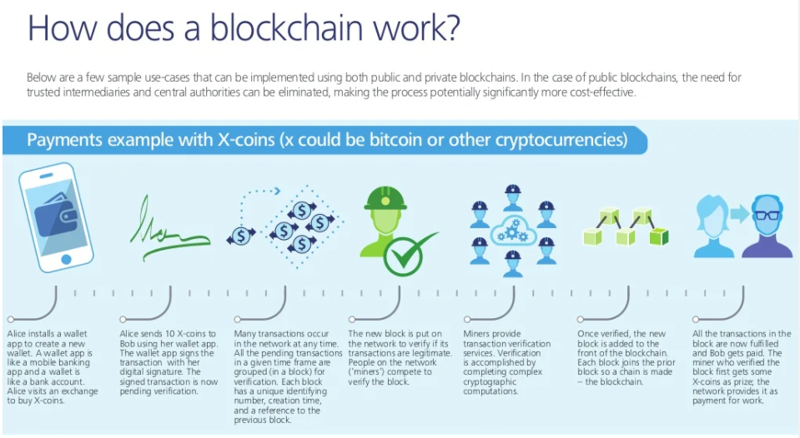
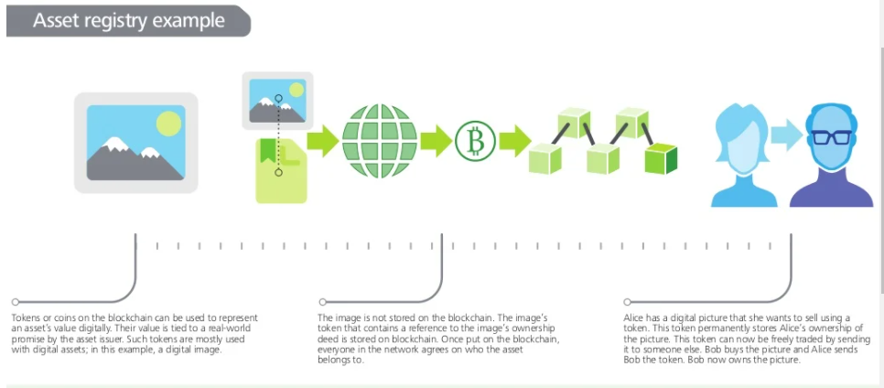
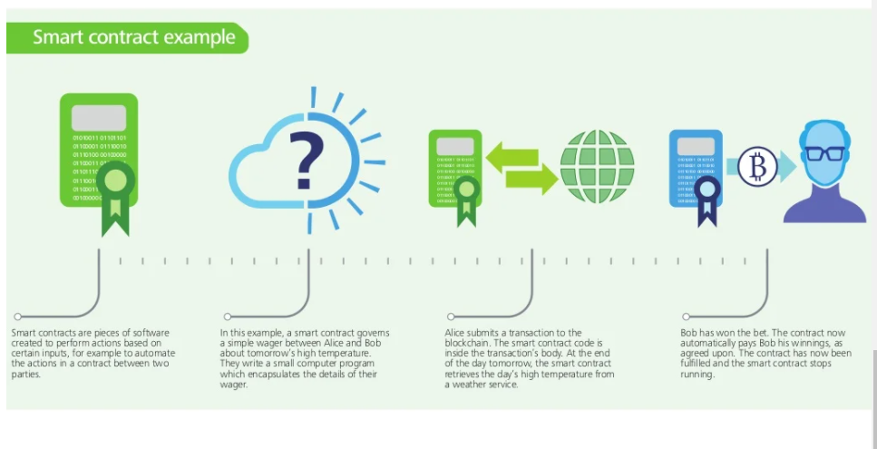
Aplicaciones Blockchain en la banca
El pensamiento en torno a los conceptos de blockchain para facilitar el intercambio de dinero está bien establecido. De hecho, este es el caso de uso original para monedas digitales como Bitcoin. Sin embargo, hay más oportunidades para que los bancos utilicen la tecnología blockchain para mejorar otros servicios y actividades de cumplimiento con menos probabilidades de estar sujetos a desintermediación.

Aplicaciones blockchain en seguros
Las aseguradoras, al igual que los bancos, son intermediarios y, a primera vista, existe un gran potencial para que las aseguradoras utilicen la tecnología blockchain para agilizar los pagos de primas y reclamaciones. Además, las tecnologías blockchain podrían respaldar la importante transformación digital en curso en la industria porque gran parte de esta transformación se basa en datos.

Aplicaciones blockchain en el sector público
El sector público es una máquina compleja, centralizada en lo que respecta a su responsabilidad de gobernanza y prestación de servicios públicos, pero fragmentada y a menudo desconectada en términos de su estructura organizativa y capacidad para compartir datos. Los efectos de la austeridad a largo plazo son profundos: las reducciones en los presupuestos departamentales ofrecen una dura opción tanto a los organismos gubernamentales centrales como locales: recortes radicales, reducción del número de empleados y reducción de los servicios, por un lado, o transformación al por mayor de la prestación de servicios, por el otro.
Las cadenas de bloques podrían usarse para abordar las ineficiencias en los sistemas actuales y aumentar la efectividad de la prestación de servicios públicos.

Aplicaciones de Blockchain en la industria de los medios
Las tecnologías digitales han transformado la producción y distribución de contenido en la industria global del entretenimiento y los medios de comunicación en las últimas dos décadas. Sin embargo, siguen existiendo graves desafíos, especialmente en relación con la forma en que el contenido digital puede copiarse y distribuirse libremente en Internet, y cómo se compensa a los artistas cuando sus materiales se utilizan o compran a través de canales legítimos.
La tecnología Blockchain podría ayudar a resolver varios de estos desafíos conectando a autores, músicos y videógrafos directamente con los consumidores, así como haciendo que las organizaciones en el corazón de la industria operen de manera más eficiente.

Aplicaciones de Blockchain en el comercio de energía
Las tecnologías Blockchain no simplemente harán que los mercados energéticos actuales sean más eficientes. Tienen el potencial de interrumpir radicalmente y abrir los mercados de energía de maneras que la gente aún no ha considerado. Los límites entre las clases de activos se desdibujarán a medida que el efectivo, los productos energéticos y otros productos básicos, desde los componentes industriales hasta las manzanas, podrían convertirse en activos digitales que se negocian de manera interoperable. Si se puede obtener más valor al no restringir la actividad a una sola clase de activos, entonces ahí es donde irá el mercado. Blockchain proporcionará la plataforma

